МБУ ДО «Центр дополнительного образования»

Занятие по теме «Запасливые животные Каменской природы»
Автор-исполнитель методист ЦДО С.А. Корвякова

Каменск-Уральский
2022 г.
Цель:
Создание условий для познания учащимися родной Каменской природы
Задачи:
- Формирование знаний об основных отрядах зверей (млекопитающих), обитающих в природе Каменского района Свердловской области;
- Формирование понимания значения важных групп зверей (млекопитающих), а также птиц, наделенных способностями быть запасливыми.

План проведения занятия
- Вступление. Рассказ-беседа с учащимися о зверях, обитающих в нашей местности, с применением загадок, с демонстрацией изображений животных и макета клыков кабана и рога косули;
- Демонстрация фильма (длительность 11 минут) «Запасливые животные»
- Проведение викторины «Запасливые животные»;
Описание подвижной викторины. Есть 4 коробки с ячейками, каждая размером А3. В каждой коробке по 6 ячеек. В двух коробках ячейки заполнены предметами, соответствующими питанию шести животных: кедровки, бобра, белки, мыши, землеройки, крота. Викторина начинается с разделения группы на две команды; в каждой из них равное количество участников. Перед ними – две коробки с материалом. Ведущий показывает одно из изображений животного и по команде «Вперед!» по одному человеку нужно перенести соответствующие предметы в противоположный конец класса или коридора в ячейку коробки. Перед игрой нужно объяснить, что в природе звери и птицы берут, как правило, по одному предмету и прячут в соответствующее место. Учащиеся должны быстро сообразить, из какой ячейки нужно брать предметы. После того, как опустела одна ячейка, ведущий показывает другую картинку. И все происходит сначала. Команда, выполнившая правильно и быстрее задания, получает победу.
- Сбор картинок запасливых животных из фанерных пазлов (размер каждой картинки А4).

Вступление.
Ребята, в нашей местности обитают много животных. Это птицы, звери, иначе млекопитающие, то есть питающие молоком, рептилии, земноводные, рыбы, живущие в воде, насекомые, живущие во многих средах, пауки, клещи, моллюски, ракообразные.
Давайте отгадаем загадку: «Кто на своей голове лес носит?» Это самый крупный зверь наших лесов. Подсказка: у него есть копыта.
Тяжелы рога по весу. Ходит важно он по лесу.
Он – хозяин, а не гость, хмурый и сердитый кто?… лось!
(Показ картинки с изображением лося)
Демонстрирую рог копытного, но это не лосиный рог, который бывает много раз больше по размеру и по весу. Это рог косули сибирской. И у нее тоже есть копыта, только поменьше, так как этот зверь меньше размером чем лось. (Демонстрация изображения косули сибирской).
Еще загадка: «Веток хруст в лесу то тут, то там, ищет желуди кто?… кабан». (Показ изображения кабана и макета клыков кабана-секача). И у кабана тоже есть копыта. Значит, эти звери относятся к отряду копытных. Зимой этим зверям приходится туго, и они вынуждены питаться корой и ветками деревьев. Лесники зимой занимаются подкормкой этих животных.
Загадка:
Хвост пушист, быстра сноровка, золотисто-рыжий мех.
Если голодно, плутовка кур считает лучше всех.
Это лисица обыкновенная ( Показ изображения лисицы).
Кто зимой холодной ходит злой голодный? Это волк. (Показ изображения волка).
Еще загадка: «У какой кисочки на ушах кисточки?»; «Меньше тигра, но немножко больше крупной рыжей кошки. На суку она обычно, притаившись, ждет добычу. Не робей, но берегись в том лесу, где бродит кто? … рысь.» (Показ изображения рыси).
Эти звери – хищники, относятся к отряду хищных. Они рыскают в поисках живой добычи: рябчиков, куропаток, зайцев, даже косули, мышевидных грызунов.
Еще загадки: Хозяин лесной, просыпается весной. А зимой под вьюжный вой спит в избушке снеговой. Это бурый медведь. (Показ изображения медведя бурого). Он – тоже хищник, но он и всеяден; летом питается кореньями, ягодами, рыбой, вкусными плодами и всем, что попадется ему на пути. Всеяден и другой хищник поменьше, залегающий в зимнюю спячку в своей норе (Показ изображения барсука).). Это барсук.
Кто видит ушами, машет в воздухе руками и висит вниз головой в пещерах? Ответ: летучие мыши. Обычный вид – вечерница. (Показ фотографии вечерницы). Есть и краснокнижные виды, например, ушан. Это животные, относящиеся к отряду рукокрылых. Что же они делают зимой (Показ фото из Смолинской пещеры). Они впадают в глубокую спячку, прикрепившись к стенкам пещер вниз головой и покрывшись инеем.
Кто по соснам и по елям ловко скачет, ветки гнет.
Видит, шишки где поспели и в дупло к себе несет?
Это белка обыкновенная (Показ изображения белки обыкновенной).
Живет в норке, грызет корки. Короткие ножки, боится кошки.
Маленький рост, длинный хвост, серая шубка, острые зубки.
Это мышь лесная (Показ изображения лесной мыши). Как и белка, так и мышь относятся к отряду грызунов. Что же делают они в зимнюю пору? Они явно бодрствуют, хотя очень небольших размеров, им удается выжить зимой. За счет чего? Ответ простой, но очень полезный и для человека. Эти зверьки делают запасы на зиму. В основном, это грызуны, у которых сильно развиты резцы, а клыки отсутствуют. Этих животных называют запасливыми. Кроме грызунов запасливы еще и некоторые насекомоядные звери из отряда насекомоядных: крот обыкновенный, землеройки нескольких видов. К запасливым относятся некоторые птицы, например, кедровка, сойка.
А теперь посмотрим фильм о запасливых животных и после фильма, если смотреть его внимательно, ответим на несколько вопросов.

Запасливые животные (Текст к видеоролику).
В нашей природе встречаются животные, которые предпочитают делать запасы, особенно на зиму. Это удобно: в бескормицу, как правило зимой, таким животным легче выжить. Это животные небольших размеров. Самый крупный из них бобр обыкновенный.
Бобр обыкновенный, иначе речной – самый крупный грызун нашей природы, а также самый трудолюбивый зверь. К середине 20 столетия бобр исчез из природы Южного Урала. Во время Великой Отечественной войны в июле 1942 года несколько пар бобров были завезены из Воронежского государственного заповедника в водоемы Ильменского государственного заповедника. И уже из него за несколько десятков лет бобры расселились по речкам и озерам Среднего и Южного Урала. Польза от бобров природе огромна. Бобры устраивают плотины, стачивая деревца и активно заготавливая веточный корм на зиму. Зимой бобры отдыхают от летнего труда в своих хатках. А запруды, созданные бобрами, наполняются рыбой, которой кормятся другие звери и птицы.
Бобр – яркий представитель многочисленного отряда грызунов. К этому отряду относятся множество лесных, околоводных, степных, луговых, полевых видов, любящих запасать и активно запасающих корм. Это лесная мышь, полевки, водяная крыса, серая крыса-пасюк, ондатра. Запасают корм и такие красивые зверушки, как бурундук и белка обыкновенная. Все грызуны не имеют клыков, но зато у них мощные резцы, которые растут всю жизнь. Не стала исключением и ондатра.
Ондатра - грызун американского происхождения. В 30-40-х годах 20 столетия зверек был завезен в природу Урала и хорошо здесь прижился. Ондатра – грызун средних размеров, ведущий полуводный образ жизни, плавает ондатра с помощью плавательной перепонки на задних лапах, а хвост служит рулем. На участке обитания оборудует жилище – нору или хатку, а также кормовые убежища, столики, тропы, каналы, уборные, а зимой отдушины во льду. Ондатра питается различной водной растительностью. За год ондатра может съесть около тонны корневищ, которые запасает на зиму.
Вот бежит полевка сибирская. Будучи типично наземным животным полевка сибирская хорошо лазает по деревьям. Особенно часто это происходит летом, но и зимой даже в сильные морозы полевка нередко кормится на деревьях. Питается этот зверек зелеными частями растений, семенами, грибами, древесной корой, ягодами, мхами. А бруснику запасает впрок. Зимой полевка бегает под снегом, разыскивая свои небольшие запасы, грызет кору молодых деревьев, разыскивает шишки хвойных, остатки зеленой травы.
Малая лесная мышь – зверек маленький с острыми передними зубками. Вес одной взрослой мышки не более 29 грамм. Но для того, чтобы жить, нужно хорошо питаться. Одна лесная мышь съедает в среднем 20 грамм семян за сутки, то есть почти столько, сколько весит она сама. В конце лета мыши активно запасают корм на зиму; это семена злаковых растений, съедобные плоды лесных кустарников; мыши очень любят таскать с огородов горох, бобы.
А это зверек, предпочитающий жить на деревьях, яркий представитель семейства беличьих - белка обыкновенная. Она ведет исключительно дневной образ жизни. Летом ночь проводит в гнезде, а выходит наружу кормиться преимущественно утром и вечером.
Зимой белка кормится весь день. Селится в дуплах или устраивает наружное гнездо – гайно, располагая его на деревьях. Питается белка семенами хвойных пород. В нашей местности в пищу белке идут семена сосны, лиственницы. Весной в пищевой рацион белки входят нежные молодые побеги деревьев,-сережки ивы и осины. Летом белка лакомится ягодами, грибами, взрослыми насекомыми и их личинками. На зиму белки делают небольшие запасы кормов.
В семействе беличьих состоит веселый полосатый зверек бурундук. В природе нашего района бурундук почти не встречается. Он предпочитает жить в темнохвойной тайге. Но иногда его можно заметить и в светлых участках леса с примесью березы. Бурундук – активный зверек. В холодные снежные зимы бурундук впадает в спячку и просыпается только весной, когда тает снег и появляются проталины. Но в теплые зимы, в оттепели зверек просыпается и подкармливает себя запасенным кормом. Зимние запасы бурундука достигают пяти кг.
На садовых и особенно огородных участках и в деревнях, вблизи человеческого жилья любит селиться небольшой толстощекий грызун – Хомяк обыкновенный. Несмотря на то, что этот зверек на зиму впадает в спячку, но сон его не бывает крепким и периодически хомяк выходит из своей норки в поисках им же припасенной пищи. Обычные запасы хомяка представлены зерном и клубнями картофеля.
Насекомоядное, обитающее в почвенном пространстве, обладающее блестящим бархатистым мехом серо-черного цвета и лопатообразно расширенными передними роющими лапами с крупными когтями называется крот обыкновенный. В рыхлой и влажной лесной почве крот прокладывает горизонтальные ходы. Иногда на поверхность земли выбрасываются избытки земли в виде небольших кучек – кротовин. Это все кормовые ходы. А жилые ходы крот делает глубже. Они представляют собой сложную систему ярусных галерей. На зимний период крот делает запасы дождевых червей. Чтобы они не расползались, крот обездвиживает их, особым образом перекусывая.
Кутора – довольно крупная землеройка из отряда насекомоядных с длинным хвостом. Ведет кутора полуводный образ жизни на побережьях озер, речек, ручьев, болот, поросших лесом с густым кустарником. Зверек очень хорошо плавает и ныряет А живет кутора в норах, которые устраивает она сама в почве или между корнями деревьев. Ловит кутора насекомых, дождевых червей, лягушек, моллюсков, даже мелкую рыбешку и рыбью икру. Кутора делает небольшие запасы корма, в которые входят в основном насекомые.
А вот это один из самых маленьких зверьков - бурозубка обыкновенная. Это широко распространенный вид по всей территории России. Бурозубка любит лес, захламленные увлажненные пойменные заросли и кустарники. Заселяет она и болота, где прорывает ходы в моховом и торфяном слое. Сооружает бурозубка гнездо шарообразной формы среди корней и в норах грызунов. Все время и днем и ночью после краткого отдыха бурозубка ищет и находит пищу. А пища бурозубки состоит из насекомых, дождевых червей, моллюсков, особенно бурозубка любит кузнечиков, жуков-плавунцов, употребляет в пищу и семена шишек хвойных, съедая при этом в 1,5 раза пищи больше, чем весит она сама.
В нашей природе живут и запасливые птицы.
Это сойка -бараба - представитель семейства врановых. Она имеет красивое веселое оперение; сойку можно встретить на окраине городов, сел, деревень. Слово «Бараба» означает окраина. Сойка – птица запасливая. Она собирает семена, ягоды, зерна. Но и легкая добыча манит проворных птиц поживиться, например, рассыпанной у домов для просушки картошкой. Свое причудливое название «сойка» получила от формы древнерусского глагола, родственного слову «сиять» за яркие перья и живой нрав. Беспокойный и осторожный характер птицы сделал ее сигнальщиком опасности для всех других обитателей леса.
Похожая по величине и внешним очертаниям птица из семейства врановых, имеющая пестрое оперение и запасливый нрав, называется кедровкой. В местах, где растет кедровая сосна, кедровке, иначе ореховке очень вольготно. Но и в обыкновенном сосновом лесу эта птица не пропадет; кедровка очень любит делать кладовые запасы семян, орехов, о некоторых запасах она забывает. И тогда эти запасы достаются кому-то другому.
Итак, ребята, вы посмотрели этот фильм. Вы убедились, какие интересные и трудолюбивые животные населяют нашу родную природу.

Вопросы после фильма:
Какой же самый трудолюбивый и самый крупный грызун нашей Каменской природы? Это речной бобр.
Польза речного бобра? Ответ: бобр строит плотины, тем самым увеличивает количество воды в пруду, которое способствует размножению рыбы, увеличению численности водоплавающих птиц.
Имя американского грызуна, распространившегося по Европе и Азии в 20 столетии? Это ондатра.
Из какой природной пищи делает запасы крот обыкновенный? Ответ: из дождевых червей.
Какой грызун впадает в спячку, но несмотря на это, он активно запасает корм на зиму? Это хомяк обыкновенный. Можно к таким грызунам отнести и бурундука, хотя спячка его прерывистая и недолгая.
А какая маленькая зверушка съедает пищи больше, чем весит она сама? Это землеройка, иначе бурозубка.
Приложение
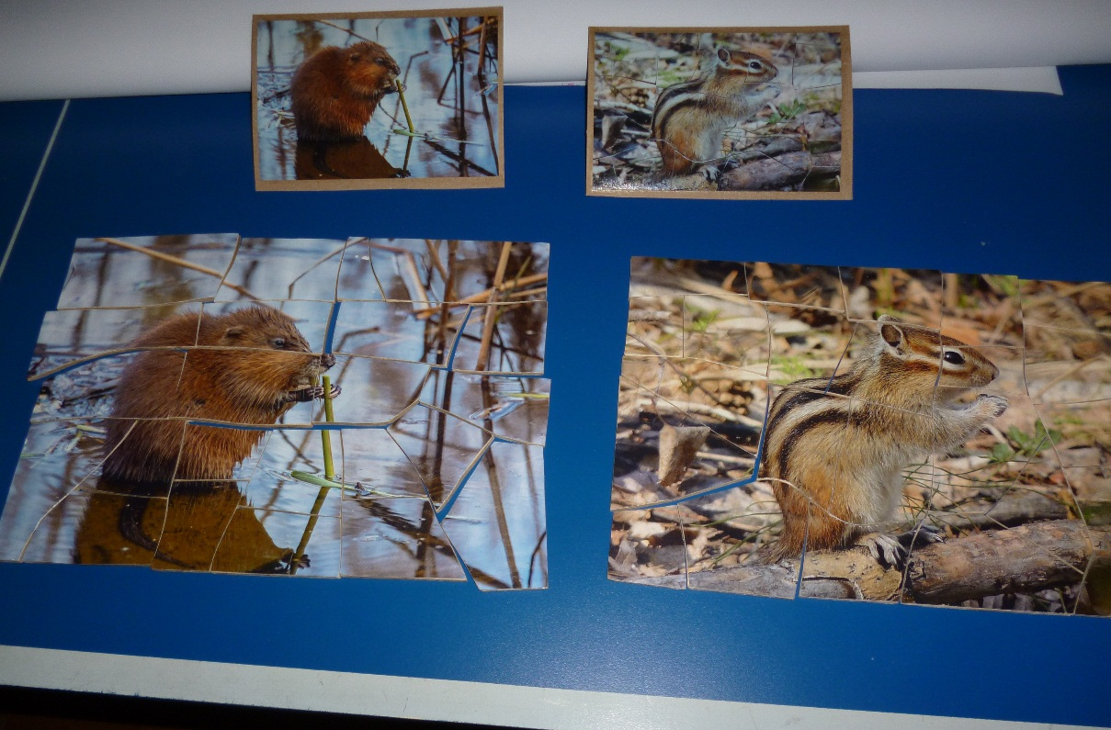
Фото фанерных пазлов по теме «Запасливые животные»; каждый набор размером А4; всего наборов – 9.
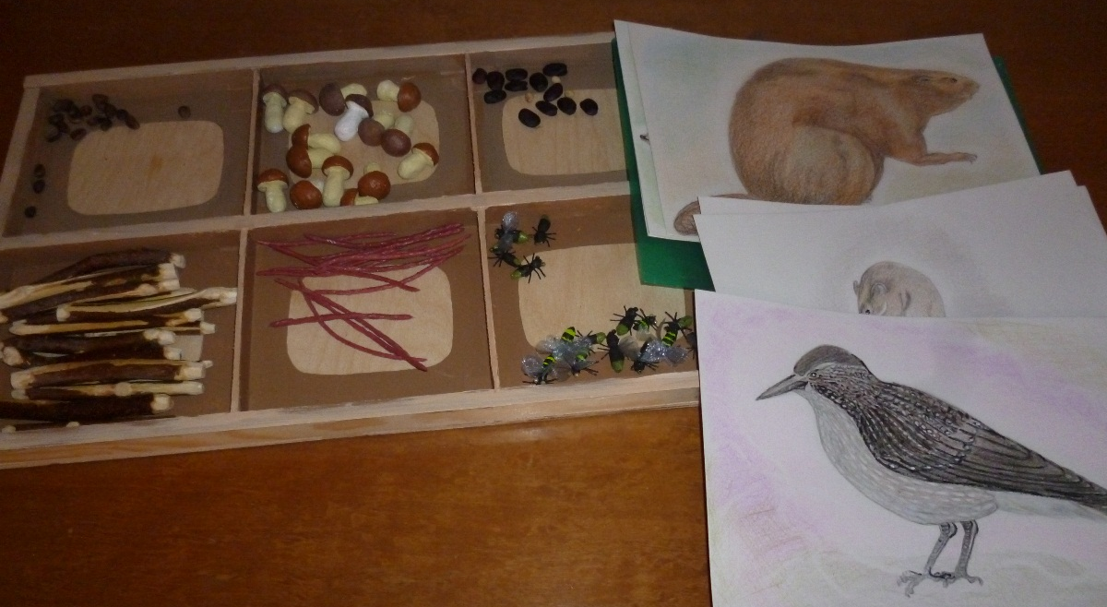
Фото игры «Запасливые животные».

